Extrair dados de alunos do EOL

Em: Turma – Turma da Escola – Regular principal com escolarização e selecione a turma:

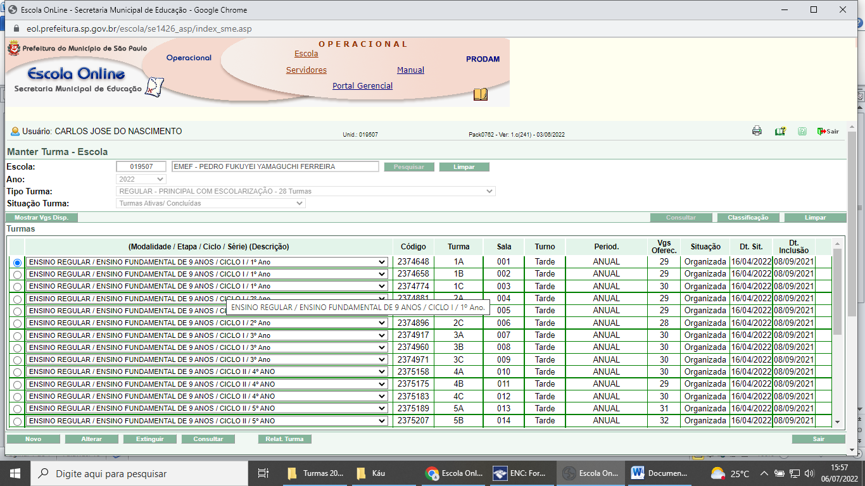
Selecione a turma(uma de cada vez para o processo)
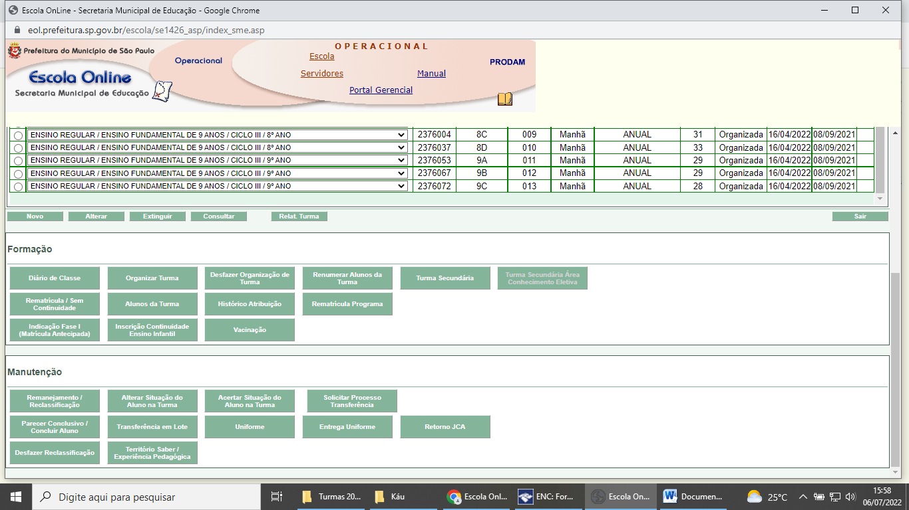
Clicar em aluno da turma

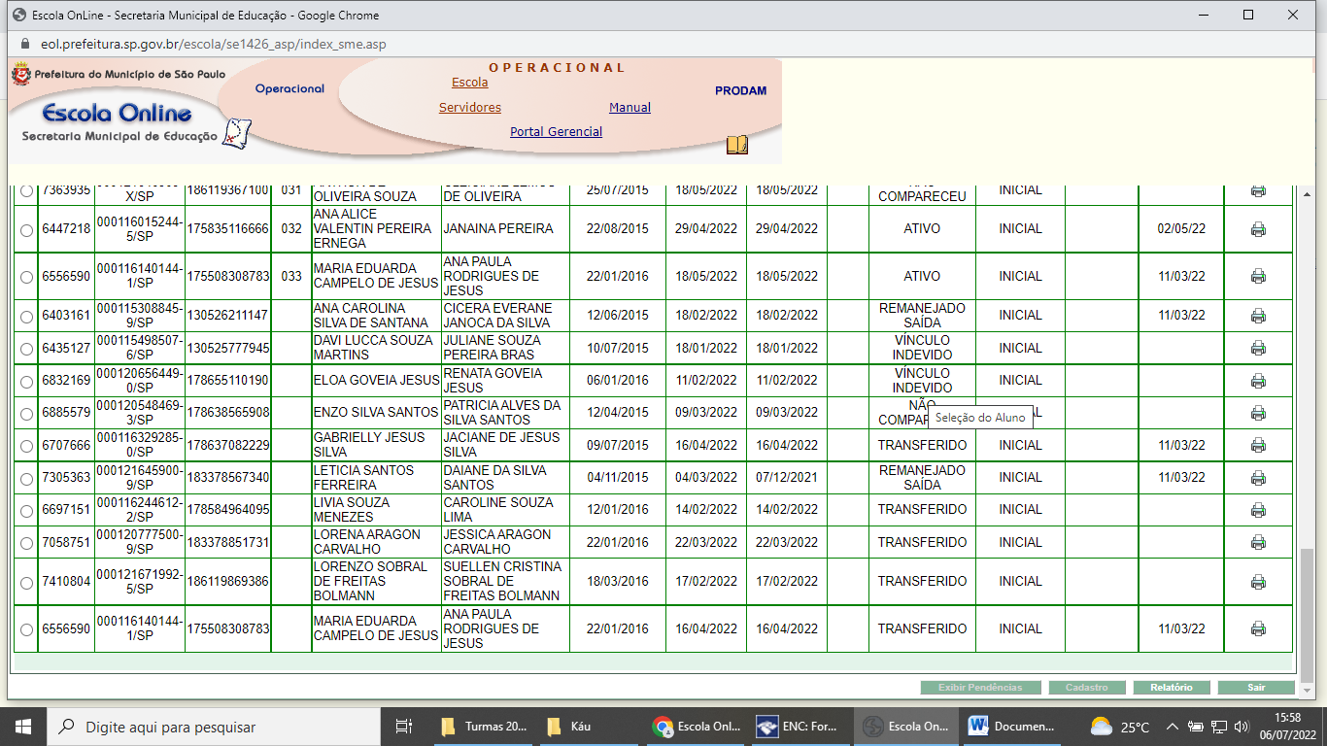
Clicar em relatório
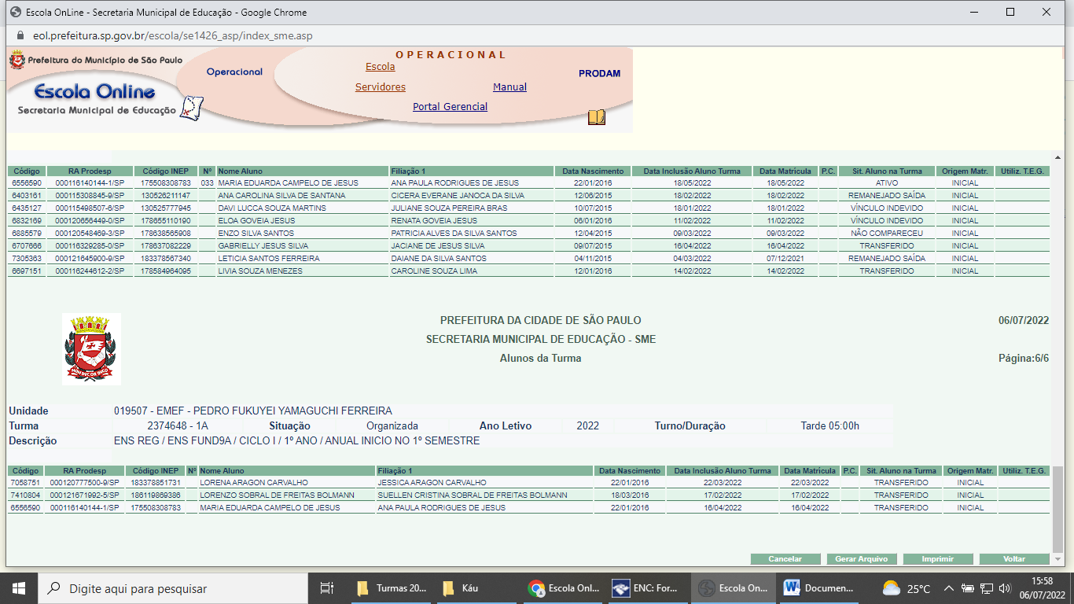
Clicar em gerar arquivo

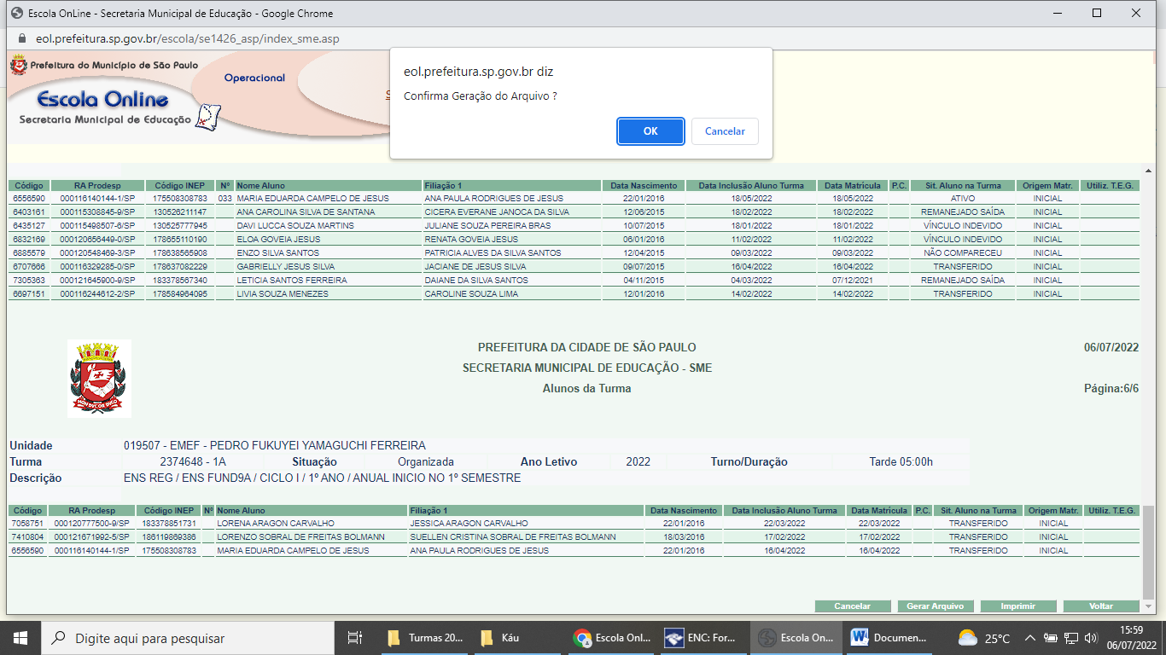
Clicar em ok

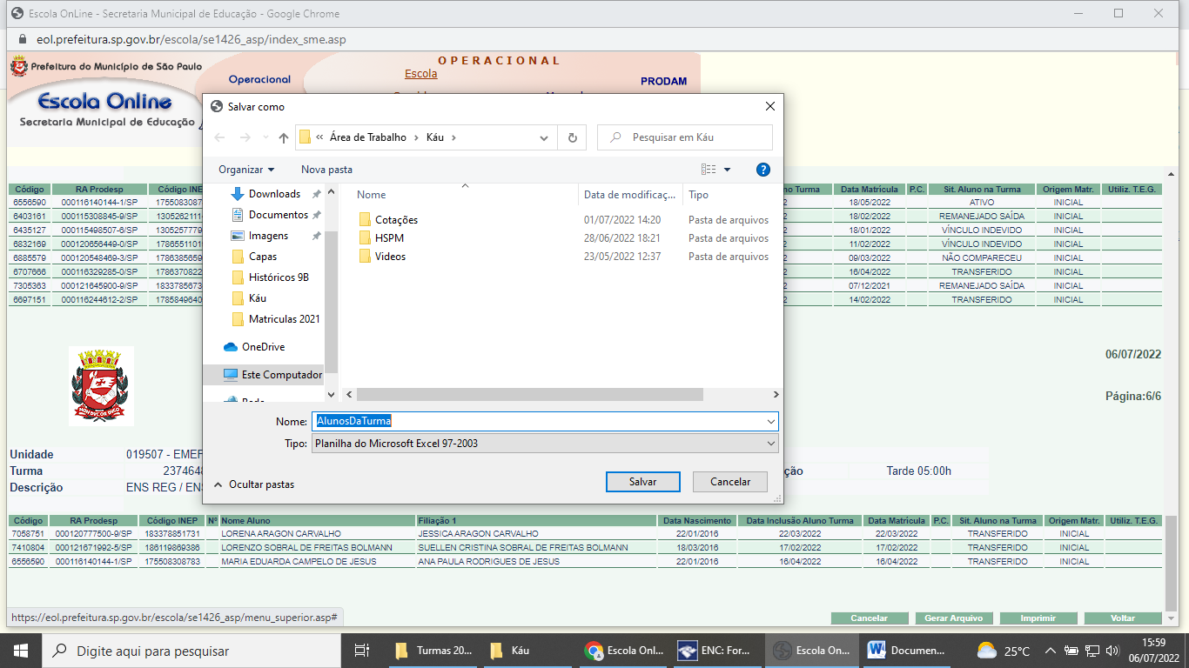
Selecionar o local para arquivar e nomear a turma como preferir

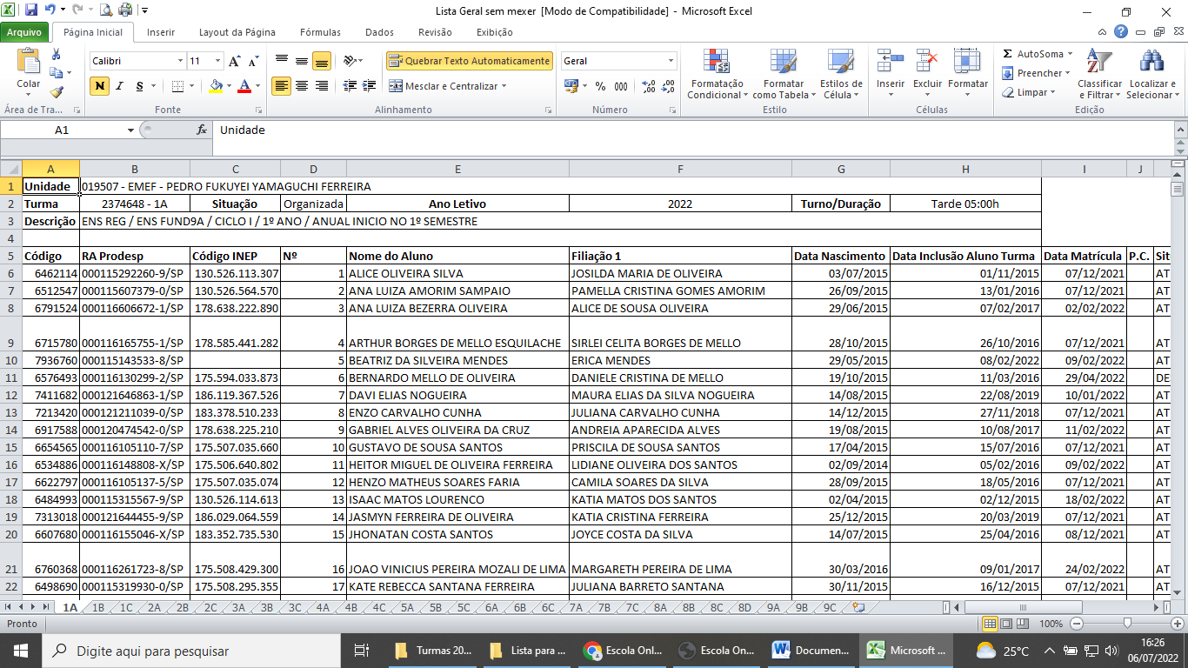
Após salvar uma a uma, elencar as turmas em uma única pasta de trabalho para manusear, excluindo os itens da planilha que não serão necessários para o mapeamento dos tablet’s.

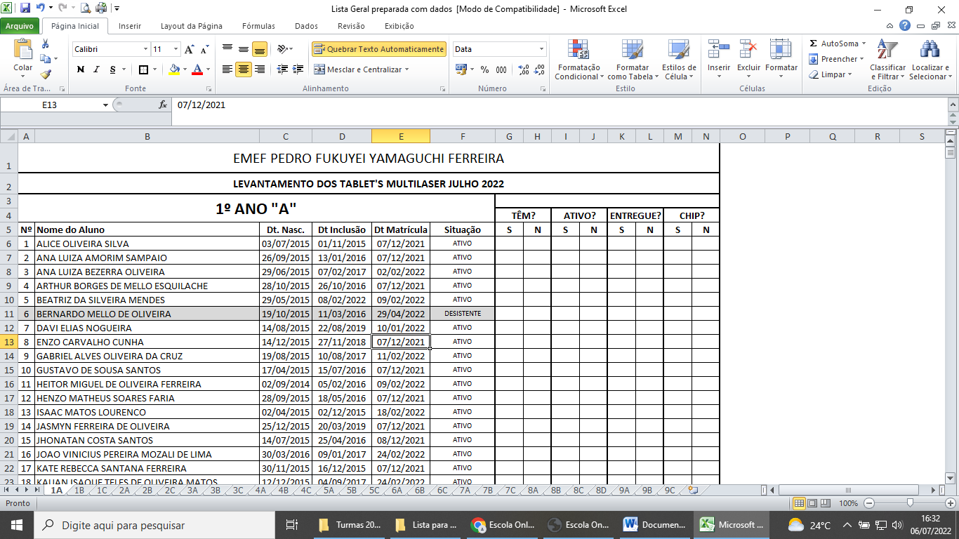
Após manuseio TODAS AS LISTAS ficarão com o mesmo conteúdo e estética para mapeamento dos tablet’s.
Os três principais itens – penso eu – para o mapeamento é data de inclusão, data de matrícula e a atual situação do aluno na unidade escola.
Legenda:
TÊM? – Vou fazer levantamento nos termos de comodato do ano passado e precisar quantos tablet´s foram entregues;
ATIVO? – Terei a quantidade dos que vieram – seja qual for o motivo – para consertar;
ENTREGUE? – este levantamento será feito para os alunos transferidos/Desistentes e concluintes dos Nonos Anos 2021;
CHIP? – levantamento será feito como os equipamentos que estão na Unidade seja por transferência/desistência e Nonos Anos 2021.

